EASY EDUCATOR EZ-900
UŽIVATELSKÁ PŘÍRUČKA

Před použitím výrobku si pečlivě přečtěte tento návod.

OBSAH

Charakteristika zařízení
Obsah balení
Zapnutí a vypnutí zařízení
Funkce EZ-900
LCD displej
Popis tlačítek
Režim okamžité stimulace a uzamčení/odemčení nastavené korekce
Nastavení technologie Booster a funkce Lost Transmitter (ztráta)
Výchozí nastavení varianty produktu pro jednoho psa
Rozšíření produktu pro výcvik 2 psů
Párování/synchronizace
Záruka a registrace

1. CHARAKTERISTIKA ZAŘÍZENÍ

- Dosah až 800 m
- Rychlonabíjecí a vyměnitelný Li-Polymer akumulátor
- Pohodlný způsob nastavení intenzity pomocí kolečka na vysílači
- Úroveň nastavitelná od 0 do 100
- Noční světlo
- Bezpečnostní funkce „Lock and Set“
- Technologie Booster (okamžité zvýšení úrovně)
- Patentový „I“ režim okamžité stimulace
- Voděodolný a odolný proti nárazům
- Možnost rozšíření pro výcvik dvou psů

2. OBSAH BALENÍ

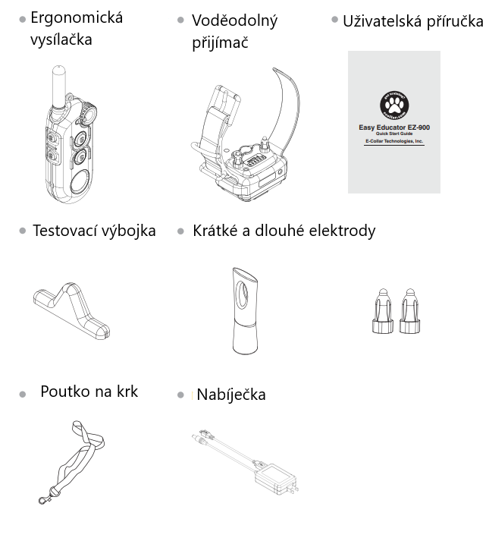
3. ZAPNUTÍ A VYPNUTÍ ZAŘÍZENÍ

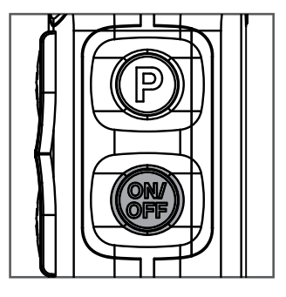
Vysílačku zapnete/vypnete stisknutím spodního pravého tlačítka (ON/OFF) po dobu 1 s.

Přijímač zapnete/vypnete přiložením červené tečky na vysílačce na červenou tečku na přijímači po dobu 1 s.

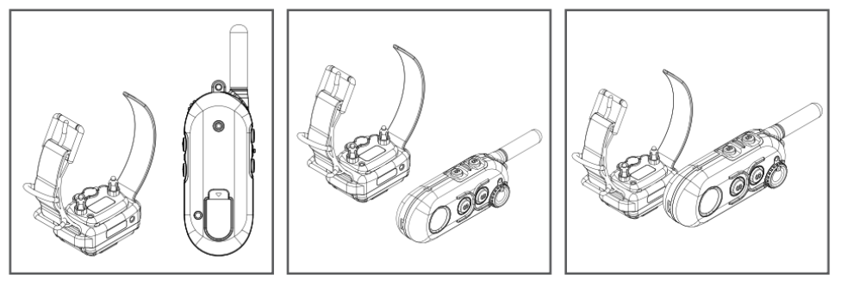

NABÍJENÍ
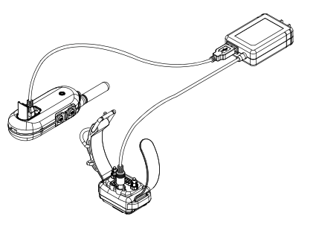
Nedoporučujeme čekat s nabíjením do doby, než jsou baterie úplně vybité. Může dojít k jejich poškození. Pro nabití vložte USB do vysílačky a postupujte podle obrázku. Uskladněte na suchém chladném místě (50% nabití).

Indikátor vybité baterie
Vysílačka: Jedna čárka na LCD displeji znamená, že je potřeba zařízení nabít.
Přijímač: Žluté světlo značí nízký stav baterie a červené světlo velmi nízký stav baterie.

4. FUNKCE EZ-900

EZ-900 nabízí 5 rozdílných typů stimulace.

Stimulace
Ikona | Funkce | Popis
M | Momentární korekce (krátký impulz) | Vysílá krátký impulz
M+ | Momentární korekce Boost | Vysílá krátký impulz Boost
C | Kontinuální korekce (dlouhý impulz) | Vysílá dlouhý impulz (max 10 s)
C+ | Kontinuální korekce Boost | Vysílá dlouhý impulz Boost (max 10 s)
I | Okamžitá stimulace | Vysílá dlouhý impulz otáčením kolečka na vysílači (max 45 s)

Další
Ikona | Funkce | Popis
V | Vibrace | Vysílá vibraci (max 30 sekund)
T | Tón | Vydává tón (max 30 sekund)

5.LCD DISPLEJ (VÝCVIK 1 PSA)

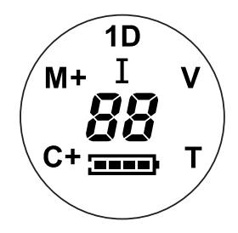

Ikona | Popis
M | Momentální korekce | Krátký impulz
M+ | Momentální korekce Boost | Krátký impulz + Boost
C | Kontinuální korekce | Dlouhý impulz
C+ | Kontinuální korekce Boost | Dlouhý impulz + Boost
I | Okamžitá stimulace | Úroveň stimulace se zobrazuje na LCD displeji (musí začít od „0“)
V | Vibrace | Vibrace
T | Tón | Slyšitelný tón
Číslo | Úroveň stimulace | 0-100 (nejvyšší)

6. POPIS TLAČÍTEK

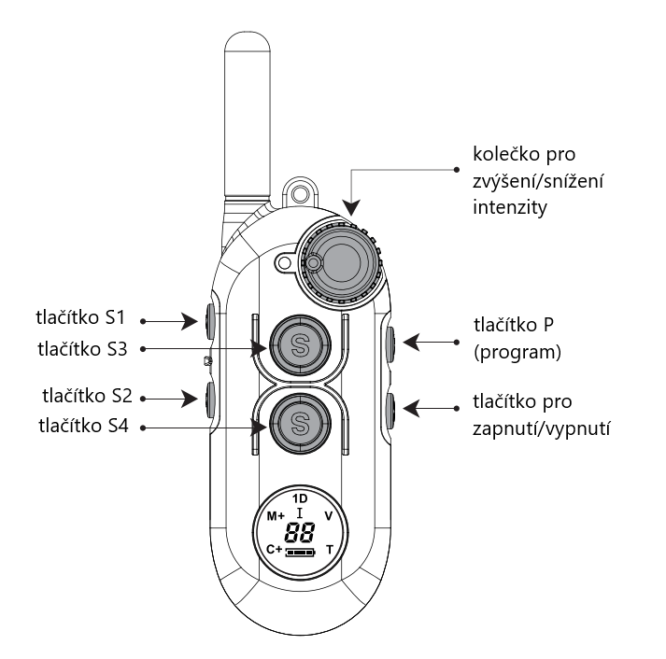

Tlačítko | Funkce | Popis
ON/OFF | Zapnutí/vypnutí | Pro zapnutí stiskněte tlačítko ON/OFF po dobu více jak 1 s.  Pro vypnutí stiskněte tlačítko ON/OFF po dobu více jak 2 s.
 | Noční světlo | K aktivaci nočního světla krátce stiskněte tlačítko ON/OFF.  (blikání -> nepřetržité světlo -> vypnuto)
P | Uzamčení nastavené korekce | Pro uzamčení/odemčení nastavené korekce stiskněte tlačítko P po dobu více jak 1 s.
 | Tlačítka pro volbu režimu | Nastavte úroveň korekce na „0“  S1 změna režimu: P+S1 (M -> C -> V -> T)  S2 změna režimu: P+S2 (C -> V -> T -> M)  S3 změna režimu: P+S3 (V -> T -> M -> C)  S4 změna režimu: P+S4 (T -> M -> C ->V)

Ovládací tlačítka | Možnosti
Tlačítko S1 | M / C(I) / V / T
Tlačítko S2 | M / C(I) / V / T
Tlačítko S3 | M / C(I) / V / T
Tlačítko S4 | M / C(I) / V / T
LCD displej | M / C / V / T
Booster | S1+S2, S2+S1 S3+S4, S4+S3

7. REŽIM OKAMŽITÉ STIMULACE a UZAMČENÍ/ODEMČENÍ NASTAVENÉ KOREKCE

„I“ – režim okamžité stimulace
Tento režim umožňuje postupné zvyšování stimulace.

Jak funguje režim okamžité stimulace?
- Pokud již není naprogramován režim „C“ (continuous – kontinuální korekce), změňte režim jakéhokoli tlačítka S (S1-S4) na režim „C“. Úroveň stimulace musí být na „0“.
- Pro spuštění režimu okamžité stimulace stiskněte příslušné tlačítko S.
- Otáčením kolečka na vysílači se aktivuje stimulace (po dobu 45 s).
- Režim okamžité stimulace se vypne, pokud neotáčíte kolečkem na vysílači po dobu 45 s. Ovládací tlačítko musí být stisknuto znovu.
- Pokud stisknete jakékoli jiné ovládací tlačítko, režim okamžité stimulace se vypne, a proto je vyžadováno režim znovu aktivovat.
- Pro vypnutí režimu okamžité stimulace stiskněte jakékoli ovládací tlačítko nebo vyčkejte po dobu 45 s.

Uzamčení/odemčení nastavené korekce
Důležitá poznámka:
- blikající „1D“ znamená odemčení
- stálé světlo „1D“ znamená uzamčení

- Nastavte požadovanou stimulaci otáčením kolečka na vysílači.
- Stiskněte tlačítko P (vrchní levé tlačítko) po dobu více jak 1 s.
- Zkontrolujte LCD displej, zda se ikonka „1D“ změnila z blikajícího na stálé světlo.
- Pro odemčení stiskněte tlačítko P po dobu více jak 1 s.

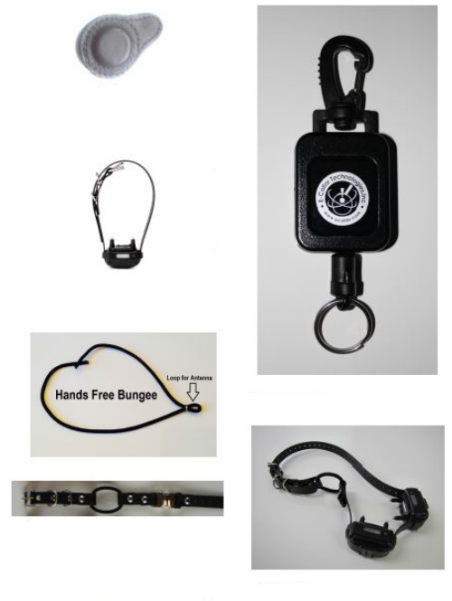

8. NASTAVENÍ TECHNOLOGIE BOOSTER A FUNKCE LOST TRANSMITTER (ZTRÁTA VYSÍLAČE)

Nastavení Booster
- Pokud již není naprogramovaný režim „M“ (momentary), změňte režim jakéhokoli tlačítka S (S1-S4) na režim „M“.
- Změňte úroveň stimulace na „0“.
- Stiskněte příslušné tlačítko (momentary) po dobu více jak 5 s.
- Zkontrolujte, že se na displeji zobrazila ikona M+/C+.
- Pro změnu úrovně stimulace otáčejte kolečkem na vysílači (rozsah úrovně je od 1 do 60, výchozí úroveň je 5).
- Pro vypnutí Booster stiskněte příslušné tlačítko (momentary) znovu.

Aktivace funkce Lost Transmitter (ztráta vysílače, 6 hodin)
- Změňte úroveň stimulace na „0“.
- Stiskněte tlačítko ON/OFF a poté stiskněte tlačítko P (zároveň).
- Jedno krátké pípnutí znamená potvrzení aktivace časovače.
- Pro deaktivaci stiskněte tlačítko ON/OFF a tlačítko P ještě jednou.
- Dvě krátká pípnutí znamenají potvrzení deaktivace časovače.
- Vysílač začne pípat 6 hodin od aktivace.

9. VÝCHOZÍ NASTAVENÍ VARIANTY PRODUKTU PRO 1 PSA

Výchozí nastavení zařízení
Tlačítko S1 | Momentární korekce
Tlačítko S2 | Kontinuální korekce
Tlačítko S3 | Vibrace
Tlačítko S4 | Tón
Úroveň Boost | 5
Tón | 2
Vibrace | 4

10. PÁROVÁNÍ A SYNCHRONIZACE

Vysílače a přijímače je nutné spárovat/synchronizovat.

Párování/synchronizace (ON/OFF + S3)
- Zapněte vysílačku.
- Otočte kolečkem na vysílači na úroveň „0“.
- Vypněte přijímač. Přiložte červenou tečku na vysílači na červenou tečku na přijímači po dobu více jak 5 s. Zelené světlo začne blikat.
- Stiskněte tlačítko ON/OFF a tlačítko S3 zároveň.
- Přijímač vydá potvrzující zvuk.
- Ujistěte se, že přijímač přijal novou vysílačku.

11. ROZŠÍŘENÍ PRODUKTU PRO VÝCVIK 2 PSŮ

(Stiskněte tlačítko ON/OFF + S3 + S4 po dobu 5s)

Model pro 1 psa může být rozšířen pro 2 psy. Přikoupením dalšího přijímacího obojku lze EZ-900 jednoduše rozšířit pro výcvik 2 psů.
- Otočte kolečkem na vysílači na úroveň „0“.
- Stiskněte tlačítko ON/OFF, tlačítko S3 (přední vrchní) a tlačítko S4 (přední spodní) zároveň po dobu 5 s.
- Tři krátká pípnutí znamenají, že jste úspěšně nastavili režim pro výcvik 2 psů (na displeji se zobrazila ikona „2D“).
- Pokud chcete zařízení vrátit do režimu pro výcvik 1 psa, stiskněte tlačítko ON/OFF + S1 + S2 po dobu 5 s.

12. ZÁRUKA A REGISTRACE

Zaregistrujte váš EZ-900 na www.ecollar.com.

Prohlášení o shodě, záruční a pozáruční servis
Přístroj byl schválen pro použití v zemích EU a je proto opatřen značkou CE. Veškerá potřebná dokumentace je k dispozici na webových stránkách dovozce, na vyžádání u dovozce a na prodejně u dovozce. Změny technických parametrů, vlastností a tiskové chyby vyhrazeny.

Adresa, na které naleznete prohlášení o shodě a aktuální návod (záložka ke stažení):
https://www.elektro-obojky.cz/vycvikove-obojky/e-collar-easy-educator-ez-900

Záruční a pozáruční opravy zabezpečuje dovozce:
Reedog s. r.o.,
Sedmidomky 459/8
Praha
101 00
Infolinka: 216 216 106
Prodejna: 775 595 558
Email: info@elektro-obojky.cz

